# 开发环境搭建

版本 1.0

**文档信息及版本历史**

|  |  |  |  |
| --- | --- | --- | --- |
| 文档信息 | | | |
| 项目名称 | 开发框架 | | |
| 项目编号 |  | | |
| 文档名称 | 使用说明 | | |
| 存储目录 |  | | |
|  | | | |
| 版本 | 作者/修改者 | 日期 | 描述 |
| 1.0 | 李彪 | 2013/8/7 | 全文 |
|  |  |  |  |
|  |  |  |  |
|  |  |  |  |
|  |  |  |  |
|  |  |  |  |
|  |  |  |  |

## Jdk安装

安装jdk 1.6以上，根据机器决定32位或64位安装完成后配置好java_home

JAVA_HOME=C:\jdk1.5.0_06

PATH=%JAVA_HOME%\bin;

CLASSPATH=.;%JAVA_HOME%\lib;%JAVA_HOME%\lib\tools.jar

cmd验证java –version

## maven安装配置

下载[apache-maven-3.1.0-bin.zip](http://apache.dataguru.cn/maven/maven-3/3.1.0/binaries/apache-maven-3.1.0-bin.zip) 版本，也可以从我们ftp上下载。下载好后直接解压到指定目录，然后配置maven_home

MAVEN_HOME=D:\apache-maven-3.1.0

PATH=%MAVEN_HOME%\bin;

cmd 验证 mvn –version

%MAVEN_HOME%\conf\settings.xml jar存放目录修改，打开文件找到localRepository标签，jar默认存放目录为${user.home}/.m2/repository 。建议修改不要放在系统用户下，可以修改为如下：

<localRepository>D:/repo</localRepository>

Maven常用命令：

mvn eclipse:eclipse –DdownloadSources=true

编译项目为eclipse项目，并下载项目需要的依赖jar。–DdownloadSources=true 参数为下载依赖jar的源码

mvn eclipse:clean

清楚项目依赖jar

mvn package

打包命令，根据pom定义的打包类型进行打包

## eclipse及插件安装

### eclipse

使用最新的Kepler 也没问题

用myeclipse配置目前还有详细的指导文档。我的理解差别不大，后面会补充。

### 插件

1. run-jetty-run web项目运行插件

<http://run-jetty-run.googlecode.com/svn/trunk/updatesite>

更新如果不成功直接从ftp上下载 runjettyrun_1.3.3.201301020723.jar copy到eclipse plugins目录下即可

1. subclipse svn插件

http://subclipse.tigris.org/update_1.10.x

1. properdit properties文件编辑工具针对内容中的中文

http://propedit.sourceforge.jp/eclipse/updates/

1. Checkstyle 、findbugs 代码检查

Svn:管理类\开发规范\代码规范\新版Eclipse代码规范模板

## 工程导入

1. 从svn获取tsms工程代码

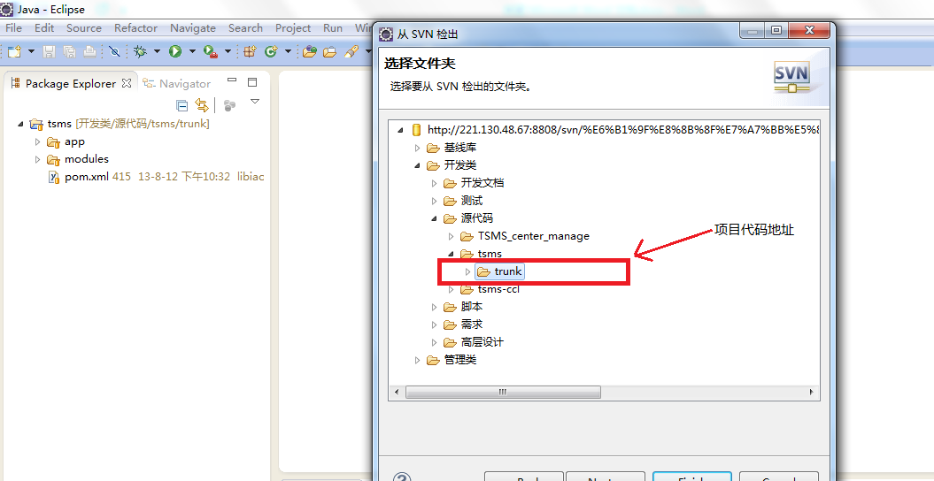

1. 代码获取成功后把项目转换为本地maven项目，操作如下截图：

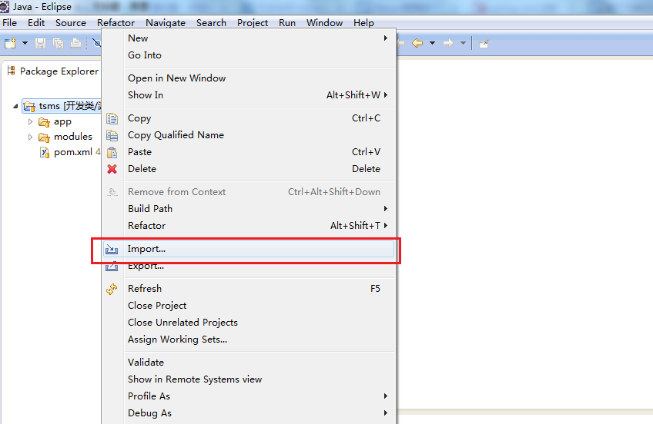

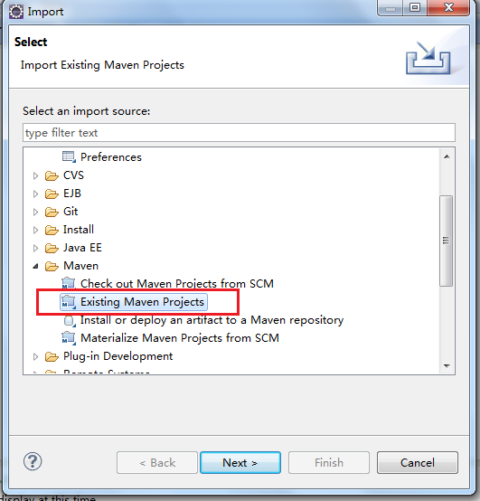

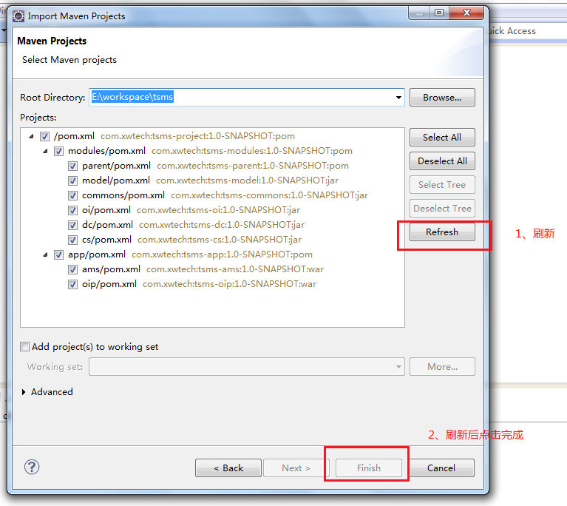

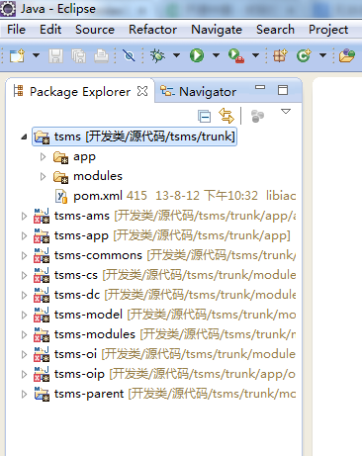

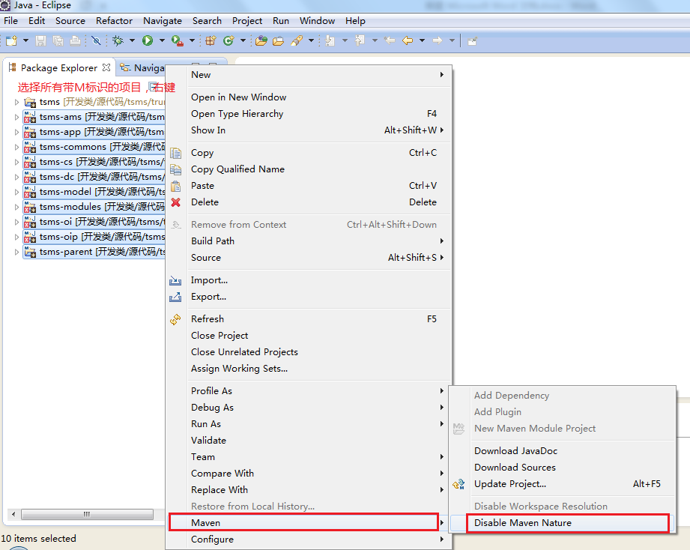

转换后项目截图如下：

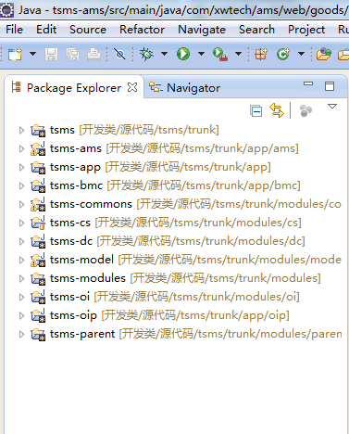

展开项目target 目录下如果有 wtp-** 文件夹的请删除。

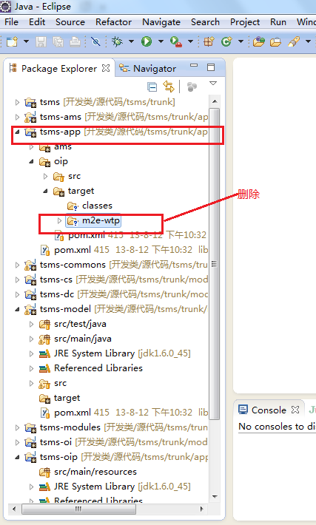

注：

* 我们使用maven的命令，而不是用maven的插件。所以需要删除wtp的文件。
* 如果遇到项目有红叉请clean整个项目

运行mvn命令更新命令

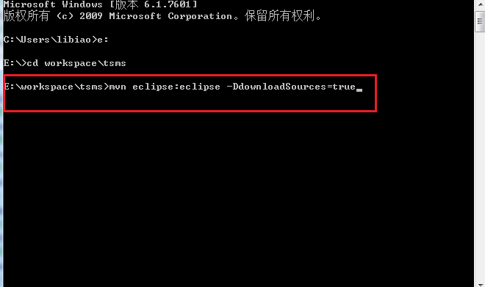

## 项目运行

War项目 右键点击项目 操作如下图：

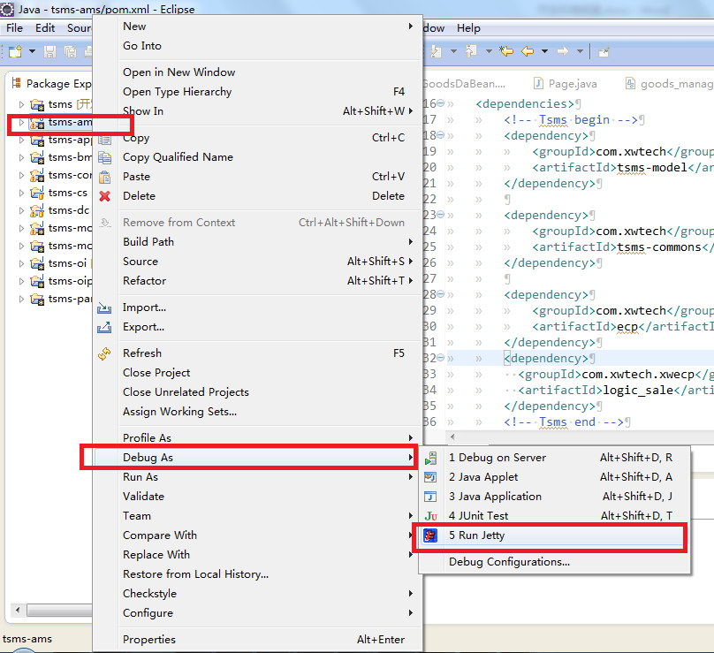

运行完成可以访问验证

<http://localhost:8080/tsms-ams/goods> 演示地址（暂时被我从filter过滤中去掉所以不需要登录）

或 <http://localhost:8080/tsms-ams> 为登录页面